**I.1. Introduction**

La corrosion est un phénomène naturel qui affecte la plupart des matériaux métalliques, entrainant une détérioration de ces derniers. Presque toutes les installations est équipements métalliques sont en interaction avec les différents environnements agressifs.

Chaque année des dégâts considérables sont constatés, qui ont pour conséquences des pertes se chiffrant en Milliards de Dollars d’où l’intérêt porté par les scientifiques pour l’étude de la corrosion et de la lutte contre la corrosion.

Des mesures préventives sont adaptées a chaque situation et type d’installation toutes en développant des méthodes est des moyen d’expertise de plus en plus performant I. **2. Définition du phénomène de corrosion**

Le terme corrosion vient du mot latin corroder, qui signifie ronger, attaquer [1].La corrosion affecte la plupart métaux usuels. Elle résulte d’interaction physico-chimique entre le matériau est son environnement entrainant des modifications des propriétés du métal souvent accompagnées d’une dégradation fonctionnelle de ce dernier, sachant les métaux dans la nature sont généralement sous forme d’oxydes, de sulfures, de sels….

Ainsi ils se trouvent dans un état d’énergie le plus faible c.-à-d. thermodynamiquement plus stable, les métaux fabriqués à partir des composés se trouvent dans un état d’énergie plus élevé c’est la raison pour la quelle ces métaux ont tendance à revenir à leur état d’énergie initial cela après interaction avec le milieu environnant

**I.3. Les différents facteurs de corrosion**

Différents facteurs peuvent influencer le phénomène de corrosion dont on peut citer

**I.3.1.Facteurs métallurgiques**

Le meilleur exemple de l’effet métallurgique est donnée par la corrosion inter granulaire des aciers inoxydables austénitiques, elle est constaté au niveau des joint de grains ou à lieu un phénomène de précipitation de carbures de chrome, laissant ainsi celles adjacentes appauvries en ce dernier et donc sans protection. La susceptibilité de ce phénomène vient suite à une opération de soudage ou de traitement thermique dans une plage de température ou la formation et précipitation des carbures de chrome sont favorisées la solution à ce problème peut être métallurgique par l’adition d’élément (Ti-Nb) plus avides pour le carbone que le chrome.

On peut citer encore le cas de présence d’impuretés (MnS) la présence de ce sulfures altère considérablement la résistance à la corrosion des aciers

**I.3.2 influence de la structure cristalline sur la dissolution**

Lors d’une dissolution active, des atomes quittent leur positions de demi-cristal et subissent une ionisation et une hydratation suivant deux mécanismes.

* L’atome ionisé passe directement en solution sous forme hydratée (a)
* L’atome passe du site demi-cristal à une position d’adsorption par diffusion superficielle, il subit ensuit une ionisation et une hydratation (b)

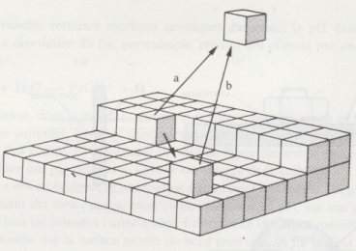

**Figure I.1 : Dissolution** anodique d’atome en position de demi cristal par transfert direct à l’électrolyte (a) , ou par l’intermédiaire d’un adatome (b)

Des études récente indique les métaux ce dissolvent généralement selon le mécanisme.(a)

**I.3.3.Facteurs mécaniques**

L’impact de ce facteur est très important dans les parties d’équipement soumissent a des contraintes résiduelles (traitement thermiques, écrouissage, soudage…) si l’alliage est susceptible, il apparait alors un phénomène de fissuration sous tension connu aussi sous le terme « corrosion sous contrainte ».

Dans le cas des contraintes cycliques, le phénomène de fatigue corrosion est observé.

**I.3.4.Facteurs biologiques**

La pression dans les sols, les produit de pétrole, les bactéries (thioacides) du type qui réduise le soufre ou les composés soufrés pouvant de ce fait produire de l’acide sulfurique ce dernier est le produit de l’activité biochimique, qui est responsable de la corrosion

**1.3.5 Facteurs lies aux conditions d’emploi**

**1.3.5.1 Etat de surface**

L’état de surface des pièces joue un rôle très important sur le comportement du métal vis-à-vis de la corrosion. Le degré de finition, les trous, les rayures servent souvent d’amorce à la corrosion qui se développe facilement .

**1.3.5.2 Etat structurale**

Il s’agit du type de structure a l’échelle du réseaux, de la grosseur du grain (plus le grain fin plus l’attaque est faible).

**1.3.5.3 Composition chimique**

Les impuretés du métal constituent des centres d’attaque privilégiés. La vitesse d’attaque dépend de leur état. Dans un métal contenant des atomes étrangers s’attaquent plus rapidement dans un réactif chimique donné que le même métal pris à un degré de pureté

**1.3.6 La température**

L’élévation de la température favorise en générale la corrosion car elle diminue les domaines de stabilité des métaux et accélère les cinétique de réaction.

**I.3.7** **PH du milieu**

De nombreuses réaction chimique ou électrochimique, intervenant dans les phénomènes de corrosion dépend du PH de la solution. L’agressivité des milieux corrosifs augmente généralement quand leurs PH s’écarte de la neutralité, particulièrement du coté acide Pourbaix a établi des diagrammes potentiel-PH que délimitent différents domaines dans lesquels métal est corrodé, susceptible de ce passiver, ou dans un domaine stable immunité

**I. 4. Différents formes de corrosions**

**I.4.1 Corrosion généralisée**

C’st le phénomène le plus rencontré se traduisant par une attaque générale de la surface par le milieu environnant, c’est le cas des aciers au Carbonne Dans l’atmosphère, on assiste à la formation d’une homogène d’oxydes de fer qui couvre tout la surface.

Cette homogénéité du comportement peut-être due à homogénéité intrinsèque du matériau.

La vitesse de corrosion dans ce cas est exprimées eu perte de masse.

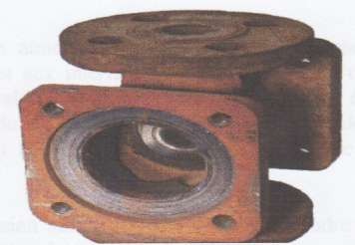

**I.4.2 Corrosion localise**

Ce phénomène est rencontré lorsque le matériau est un alliage composé de phase hétérogène, ou d’inclusion, ou d’une protection localement défectueuse qu’on au milieu, la variation local de sa composition chimique ou de son PH ou de ca température peut former localement des sites préférentiels de développement de corrosion.

**1.4.3 Corrosion galvanique**

Cette forme se manifeste particulièrement au milieux aqueux c’est la conséquence de la formation d’une pile entre différente zone de matérielle.Des zones qui sont siège a des réaction anodique (corrosion du matériau) et des zones siège a des réaction cathodique (réduction de l’oxydant)

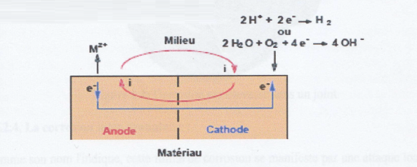

**1.4.4 La corrosion par piqûres**

C’est une corrosion à caractère locale elle résulte généralement a des imperfections dans le film passif (rupture produit par des ions agressif tel que les chlorures on assiste à une corrosion qui se développe en profondeur conduisent à des perforations dangereuse des installations affectées (Pipeline).

Ce phénomène est constater particulièrement dans les cas des matériaux passivable.( les aciers inoxydable, les alliages de nickel, de titane, d’aluminium)

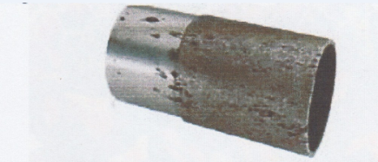

**I.4.5 Corrosion sous contrainte**

Connue sous CSC est due a l’effet conjugué de la contrainte mécanique et du milieu agressif cette forme de corrosion est particulièrement dangereuse elle conduit a la rupture des installations par la propagation de la fissure qui peut être inter ou trans granulaires.

Les surface du rupture des fissure en CSC présent un aspect fragile, la perte de matière dans ce cas est faible.

**1.4.6 Corrosion érosion**

Elle est due à l’action conjointe d’une réaction électrochimique est d’un enlèvement mécanique de la matière elle a souvent lieu sur des métaux exposés à l’écoulement rapide d’un fluide.

